Зеленіна, О. (2023). ПроPISAно: вчитися у складному світі. Експертиза «Громади». [online] In: Gromada Group. Available at: https://gromada.group/news/statti/34739-propisano-vchitisya-u-skladnomu-sviti-ekspertiza-gromadi [Accessed 11 Dec. 2023].

ПроPISAно: вчитися у складному світі. Експертиза «Громади»
Олена Зеленіна 10.12.2023 у 17:40 176
Резонансна подія у сфері шкільної освіти: на цьому тижні стали відомі результати PISA-2022. Педагоги знають, що це – Міжнародне дослідження якості освіти, засноване Організацією економічного співробітництва та розвитку (ОЕСР), є одним із найавторитетніших джерел інформації про середню освіту у світі. В інформаційних повідомленнях про результати PISA по Україні найпоширеніше слово – «шок».

У звіті подано докладну інформацію про результати України в циклі PISA-2022, зокрема про успішність українських 15-річних підлітків у таких галузях, як читання, математика та природничо-наукові дисципліни (станом на 2022 р. та в динаміці між 2018 р. та 2022 р.), а також про ті контекстні чинники, що впливають на рівень навчальних досягнень 15-річного учнівства. З огляду на те, що в циклі PISA-2022 математична галузь була провідною, у звіті особливу увагу приділено аналізу досягнень 15-річного учнівства саме в цій предметній галузі.
Довідка «Громади»
Міжнародне дослідження якості освіти PISA, яке понад 23 роки тому започаткувала Організація економічного співробітництва та розвитку (ОЕСР), є одним з найавторитетніших джерел інформації про середню освіту у світі. На сьогодні в дослідженні беруть участь понад 80 країн / економік. Їхні урядовці довіряють результатам PISA і використовують їх для прийняття обґрунтованих політичних рішень у галузі шкільної освіти. Україна взяла участь у двох останніх циклах PISA — 2018 р. та 2022 р. Участь у дослідженні змогли взяти лише 15-річні підлітки з 18 з-поміж 27 регіонів країни.
Як ми виглядаємо на фоні інших?
Отже у продовж жовтня 2022 року понад 3800 учнів зі 164 закладів освіти України, попри значні безпекові виклики, пройшли двогодинне тестування з математики, читання, природничо-наукових дисциплін і креативного мислення.
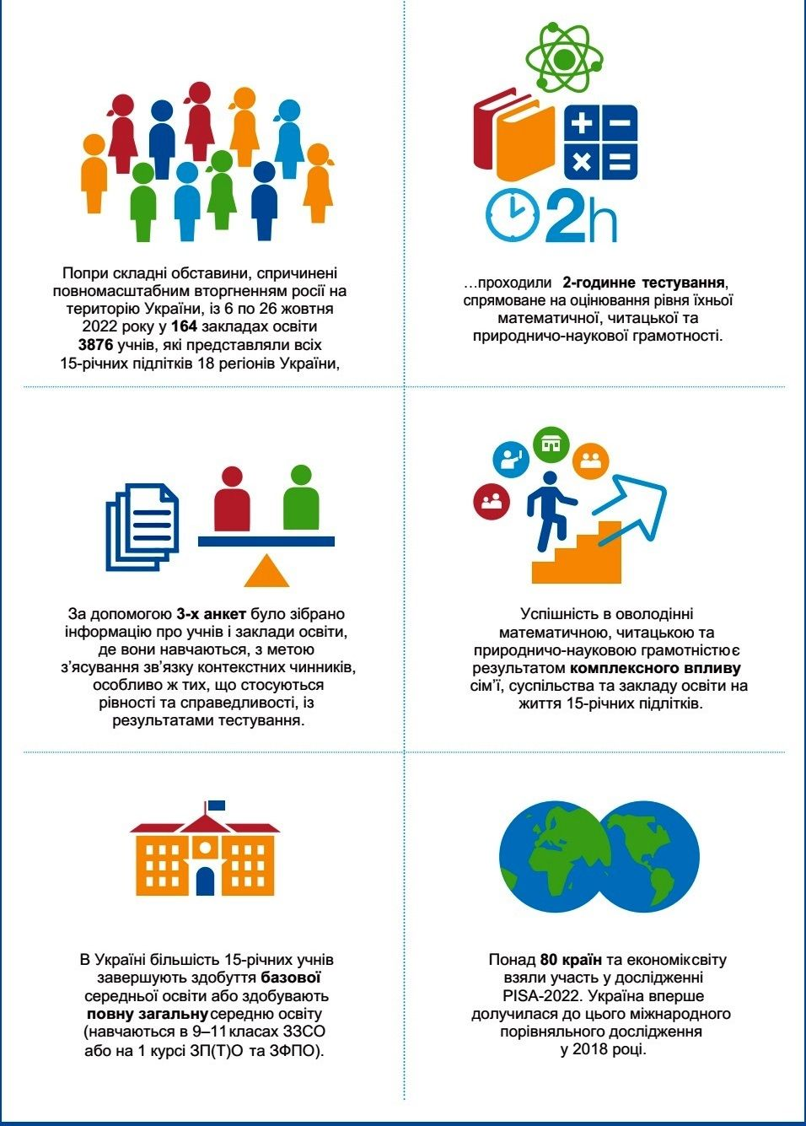
Скріншот "Громади"
Три предметні галузі, а саме читання, математика та природничо-наукові дисципліни, є основними (ключовими) галузями PISA, оцінювання успішності 15-річних підлітків у яких проводять у кожному циклі дослідження.
У математичній галузі в українських учнів найнижчий рівень освітніх втрат серед усіх досліджуваних галузей: якщо порівняти з минулим циклом, ці результати погіршилися на 12 балів. 58% українських учнів досягли базового, другого із шести, рівня математичної грамотності, 32% учнів — рівня 3 і вищих.
У галузі математики різниця між Україною і країнами ОЕСР становить приблизно півтора року навчання за стандартами PISA (1 рік навчання = 20 тестових балів).Найвищі результати в циклі 2022 року українські учні отримали з природничо-наукових дисциплін. Якщо порівняти із циклом 2018 року, результати зменшилися на 19 балів. Базового рівня грамотності за шкалою PISA досягли 66% українських учнів і учениць. Це означає, що вони здатні застосувати знання в галузі природничо-наукових дисциплін на рівні їхнього побутового розуміння, а також демонструють елементарні знання, засвідчуючи спроможність виявляти ті питання, які можна дослідити науково. Водночас рівня 3 і вищих досягли 36% учнів.Читацьку грамотність у PISA визначають як здатність учнівства розуміти, використовувати, оцінювати й осмислювати письмовий текст задля досягнення певних цілей, розширювати знання й читацький потенціал, а також готовність брати активну участь у житті суспільства.
Тестування із читання передбачає перевірку таких когнітивних умінь, як встановлення причинно-наслідкових звʼязків на основі одного чи кількох письмових джерел, уміння виокремлювати головне, розрізняти інформацію з різних типів текстів (художні, медіатексти, інструкції, графіки тощо) тощо.
Порівняємо із результатами попереднього дослідження (2018). Чотири роки тому результат України – 466 балів із 1000 можливих за компетенцією читання (середній рейтинг серед країн-учасниць на той час був 489), 453 з математики (середній рейтинг 492) та 469 з природничих наук (середній рейтинг 491).
Сьогодні результати українських учнів є нижчими за середні показники для країн ОЕСР у всіх трьох галузях (середній показник для країн ОЕСР з математики становить 472 бали, із читання — 476 балів, а з природничо-наукових дисциплін — 485 балів).
Різниця в результатах українських учнів порівняно із середніми значеннями для країн ОЕСР з математики становить 31 бал, із читання — 48, а з природничо-наукових дисциплін — 35.
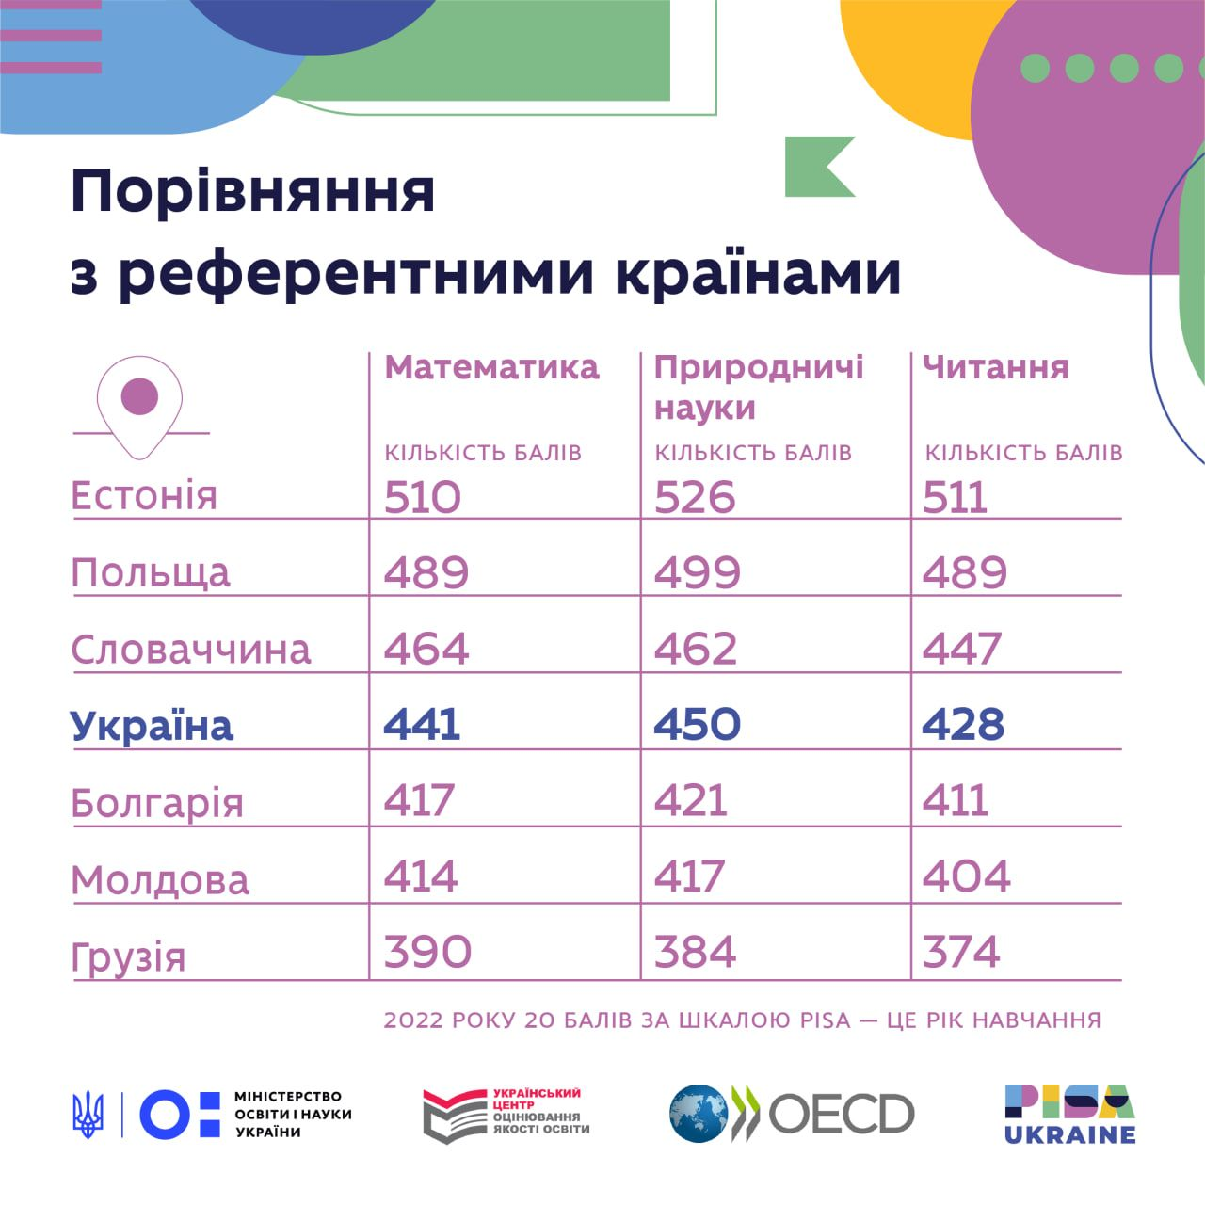
Скріншот "Громади"
Оскільки в дослідженні беруть участь понад 80 країн / економік світу, некоректно проводити пряме порівняння всіх країн: освітні системи можуть разюче відрізнятися. Тому для порівняння з Україною обрано референтні країни: Естонію, Польщу, Словацьку Республіку, Болгарію, Молдову й Грузію. Ці країни взято з огляду на подібність з Україною їхнього соціально-економічного стану або з огляду на культурну чи історичну спорідненість.
Якщо з математики та природничо-наукових дисциплін ця різниця близька до еквівалента півтора року навчання за стандартами PISA , то із читання українські школярі відстають від своїх однолітків з країн ОЕСР майже на два з половиною роки навчання. По-друге, за порівняння результатів України з результатами референтних країн спостерігаються суттєві відмінності. Порівняно з Україною, Естонія та Польща мають значно вищі бали з математики, читання та природничо-наукових дисциплін. Словацька Республіка також випереджає Україну за середнім балом в усіх трьох галузях.
Загалом Україна показала вищі результати з усіх трьох галузей, ніж Болгарія, Молдова і Грузія.
Істотна різниця у компетенціях також залежить і від місцевості, де мешкають молоді люди.
У великих містах український середній бал вищий за середній за ОЕСР, у невеликих містах цей показник вже відстає , а катастрофічно низькі бали у наших учнів, які проживають у сільській місцевості . Таким чином, можна констатувати, що наші міські школярі знаходяться приблизно на рівні Франції, Швеції та Чехії, а от сільські – на рівні Албанії та Уругваю.
Це дуже серйозний розрив, що позначається на світогляді, ментальності і, зрештою, і політичних переконаннях, і психологічному стані, і рівні доходів. А це означає, що можна прогнозувати: соціальні та політичні протиріччя в українському суспільстві тільки зростатимуть.
Те, що ми випереджаємо Болгарію, Молдову та Грузію, може послужити лише слабкою втіхою, бо всі три згадані країни не назвеш ні високорозвиненими, ні індустріальними.
Не що ми читаємо, але як?
В Україні, як і в усіх референтних країнах, найбільш проблемною галуззю цього циклу PISA є читання. Саме із читання Україна має найбільшу різницю в балах порівняно з країнами ОЕСР.У читанні українські учні показали результат на 38 балів нижчий, якщо порівняти з дослідженням 2018 року.
В Україні лише 59% учнів досягли базового рівня із читання. У середньому українські учні відстають у читанні від учнів країн ОЕСР приблизно на два з половиною роки навчання за стандартами PISA.
У своєму посту у Фейсбуці екс-міністерка освіти та науки Ганна Новосад спеціально звернула увагу на відставання наших підлітків у читанні. І дійшла висновку, що це означає, що нашим учням вкрай складно, наприклад:
зрозуміти досить довгі за обсягом цілісні або множинні тексти
інтерпретувати значення мовленнєвих нюансів
порівнювати різні погляди на проблему й робити висновки на основі кількох джерел
оцінювати зв’язок між конкретними твердженнями та загальною позицією чи висновком певної особи щодо конкретної теми
міркувати над стратегіями, якими користуються автори, щоб передати свої погляди
порівнювати та зіставляти твердження, явно репрезентовані в кількох текстах, й оцінювати надійність джерела на основі чітких критеріїв
І додала: «Привіт, наша здатність до протистояння ІПСО».
Дуже багатьох саме ця остання фраза здивувала!
Читання та ІПСО
Розібратися у проблемі «Громаді» допомогла кандидатка педагогічних наук, завідувачка кафедри початкової освіти Харківського гуманітарного університету «Народна українська академія» Зоя Шилкунова.
- Загальне враження від результатів 2022 року – очікувані показники, - каже Зоя Ігорівна. - Епідемія ковід та головне – війна не могли не позначитися на результатах.
Оцінка відбувалася влітку 2022 року – у найгострішу фазу війни, для наших підлітків – це майже стан шоку.
Але не забуватимемо, що результати дозволяють нам оцінити освітні втрати. Це добрий інструмент діагностики. У звіті ми дізнаємося про масштаби цих втрат, причому, в областях, які не зачепили бойових дій. Я думаю, що реальні масштаби втрат ще більші.
Загалом найбільше падіння результатів у циклі PISA-2022 — саме в галузі читання. І цей феномен потребує додаткового вивчення, зважаючи на складні обставини, у яких наше учнівство змушене навчатися впродовж останніх років.
Тести, які виконували учасники PISA-2022, не були безпосередньо пов’язані з вітчизняними навчальними програмами для базової середньої освіти, а швидше були спрямовані на оцінювання здатності учнів застосовувати набуті знання та навички в реальних життєвих ситуаціях
Справа в тому, що PISA пропонує нашим дітям компетентні завдання. Вони перевіряють те, чого, по суті, наша шкільна освіта не формує.
PISA пропонує різні (множинні) тексти (художні, медіатексти, інструкції, графіки тощо), а наші діти звикли мати справу з чимось одним, наприклад, прочитати розповідь чи параграф у підручнику. Якщо в тексті є інфографіка, нашим дітям складно перейти від візуального - назад до текстового матеріалу, продовжити читання і включити в нього те, що вони побачили на графіку або в діаграмі. Ми їх цьому не вчимо. Протягом усього навчання вони ніколи з цим не стикалися.
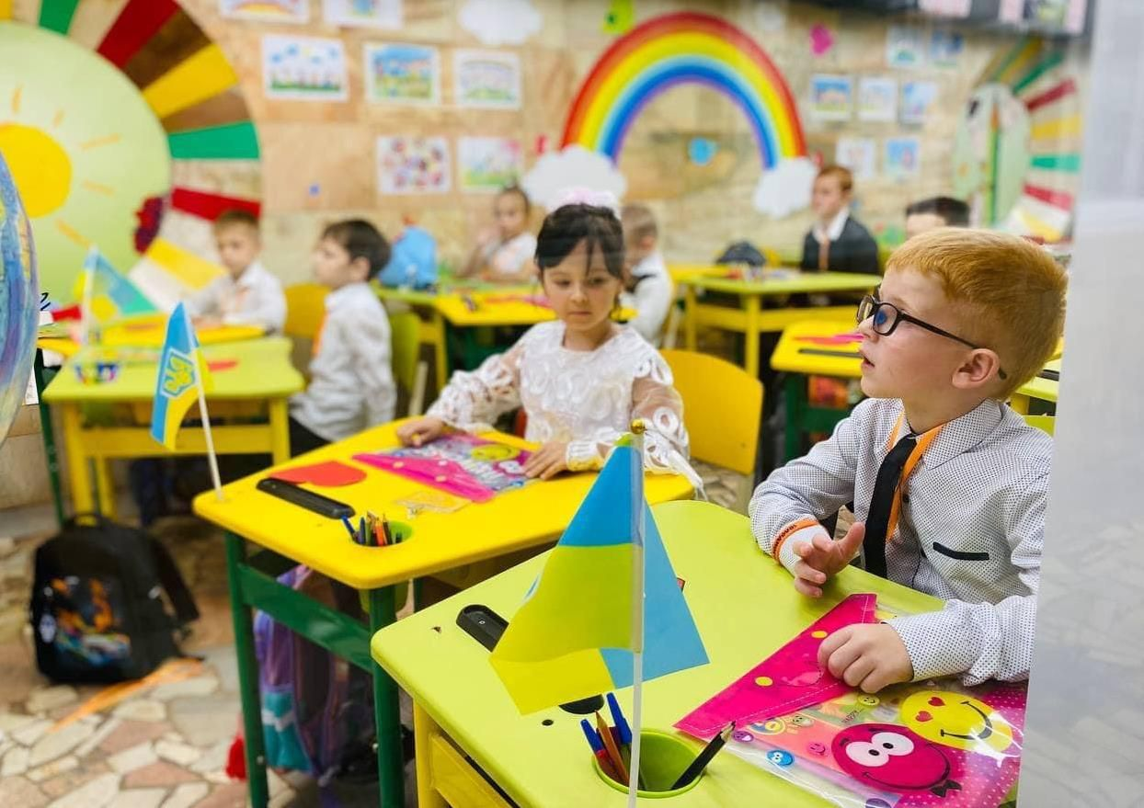
Фото: t.me/citykharkivua
Вчена-педагогиня перераховує те, чому ми наших дітей не вчимо…
Витягувати з неоднорідного за стилем часто неструктурованого тексту інформацію; визначати, чи можна їй довіряти; вибирати ту, на яку можна спертися у своїх судженнях, вміючи аргументувати, чому довіряєш саме їй, спираючись на вироблені власноруч критерії.
Аналізу та зіставленню різних точок зору, вміння бачити в них протиріччя та вибудовувати свою точку зору.
Наші діти не володіють навичками синтезу різноманітної інформації про один і той самий об’єкт, і логічним шляхом скласти про нього уявлення.
А якщо наша 15-річна людина стикається з думками різних експертів, то їй дуже непросто обрати одне й пояснити, чому вона згодна саме з такою думкою.
Тому що учні звикли до парадигми "знаєш - не знаєш", до того, що те, що взято "в рамочку", - це потрібно вивчити напам’ять. А якщо тобі ще й діаграма пропонується, то в дітей виникає повна розгубленість.
PISA не оцінює, чи можуть учні відтворити те, що вони вивчили. Важливо, чи можуть вони мислити творчо, застосовувати свої знання у різних життєвих ситуаціях. Наприклад, якщо мова про математику, учневі пропонують вирішувати завдання в реальному контексті: ось проблема, яка має математичну відповідь, спробуйте її знайти.
Це означає, що український школяр може знати логарифми, тангенси та котангенси, теорему Піфагора та сформулювати закон Ома, але… не може збагнути, для чого всі ці знання потрібні йому у реальному житті. Тому що у школі йому це не розповіли та не показали.
Ще у нас поширене переконання: якщо ти чогось не знаєш – не мовчи, кажи все, що завгодно. І діти в електронному опитуванні просто брали фрази з питань і вставляли у відповіді, вибирали «безпрограшний варіант» - лити воду, не залишати «порожній графи». У результаті відсутність прямої та чіткої відповіді не зараховувалася за відповідь.
Зупинилося будь-яке мовлення: і монолог, і діалог?
І ще у педагогіні є гіпотеза: чому саме в читанні наші школярі показали слабкі результати.
- Зрозуміло, це припущення і його ще належить довести, - зазначає Зоя Шилкунова. - Здається, в українських дітей на чотири роки перервалась комунікація один з одним, вони позбавлені кола спілкування.
А якщо порушена комунікація, немає можливості формулювати свою точку зору, думку, позицію та викладати її. Немає досвіду розуміння, як твою думку сприймає той, кому ти її викладаєш, немає необхідності сприймати та обмірковувати позицію іншого. По суті, з життя дитини йдуть монологічне мовлення та внутрішнє мовлення.
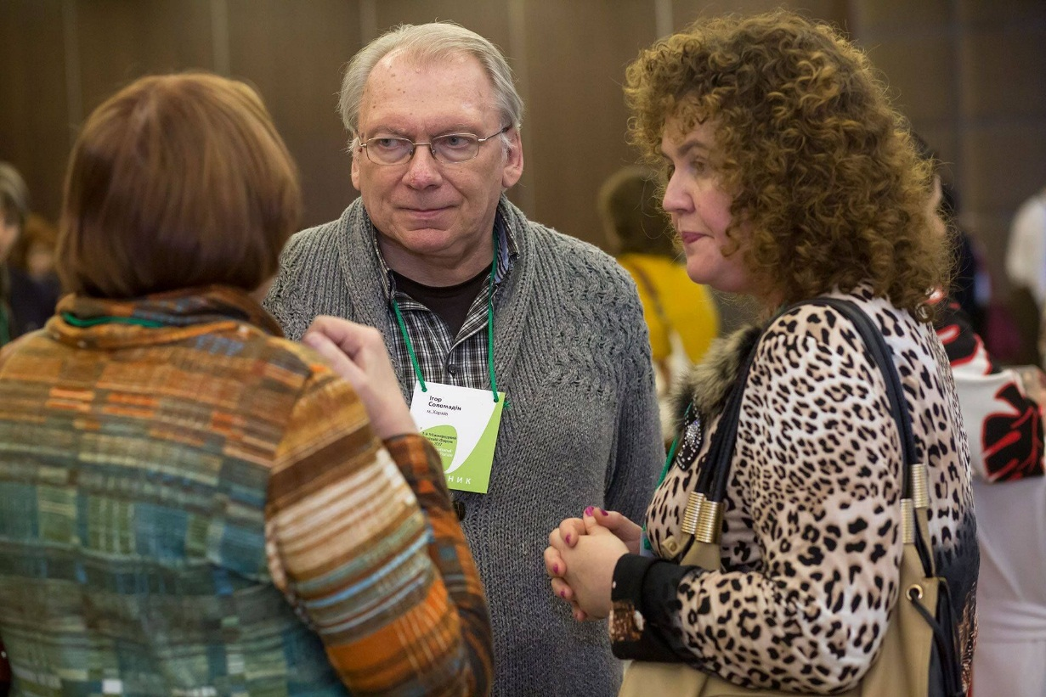
Довоєнне особисте фото Зої Шилкунової. Вона праворуч із колегами.
Ми відстаємо на два роки? Ось, гадайте, це два роки війни. Село відстає на 4 роки? Це ще й ковид, бо на селі переважно складніше з інтернет-зв’язком та гаджетами.
Діти замовкли. І зупинилося будь-яке мовлення: і монолог, і діалог.
До речі, через ковідні обмеження і Німеччина, та інші країни ОЕСР показали результати нижчі, ніж у 2018 році. Тож це явище зачепило не лише Україну.

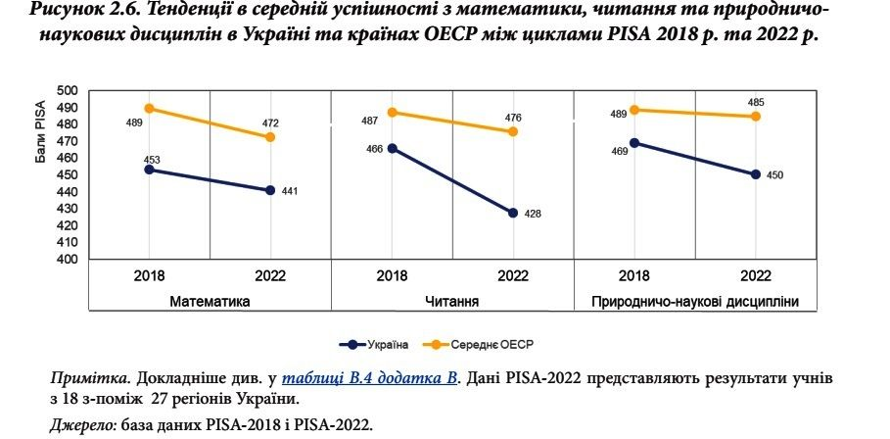
Традиційно найвищі результати показує Схід – Сінгапур, Японія. Країни, в яких дисципліна та повага до вчителя є складовими національного характеру. Цінність освіти та авторитет батьків – високі.
- Але виходить, що країни-лідери, крім Естонії, культивують досить авторитарну систему навчання. І ця тенденція мене вже починає лякати, підкреслює Зоя Шилкунова. - Відставати починають країни, де потреби особистості, де індивідуальність мають першорядне значення. І, знову ж таки, гіпотетична думка – ми самі доводимо цей принцип до абсурду, коли він перетворюється на вседозволеність?
Можливо, слід запровадити відповідальність батьків за розвиток дітей? Якщо в школу приводять дитину, у якої затримка мовного розвитку, вона не вимовляє половину букв, то повинна наступати відповідальність батьків, тому що затримка мовного розвитку діагностується з трьох років. І такий малюк вимагає уваги логопеда та психолога
Крім того, у звіті на підставі аналізу результатів України й дієвих міжнародних практик окреслено конкретні пропозиції щодо політик, реалізація яких може сприяти зменшенню освітніх розривів між різними категоріям українського учнівства й підвищенню якості шкільної освіти в Україні загалом.
Все, що відбувається у нашій освіті, - це не провина дітей, а вина дорослих – педагогів та батьків. І якщо ми беремо участь у PISA, то нам необхідно закладати у підручники не засвоєння та відтворення фактичного навчального матеріалу, а когнітивні підходи та роботу з контекстом. У наших дітей теж має з’явитися шанс на формування таких навичок та вмінь.
У суспільстві при величезному масиві знань та інформації – це дуже корисна навичка.

